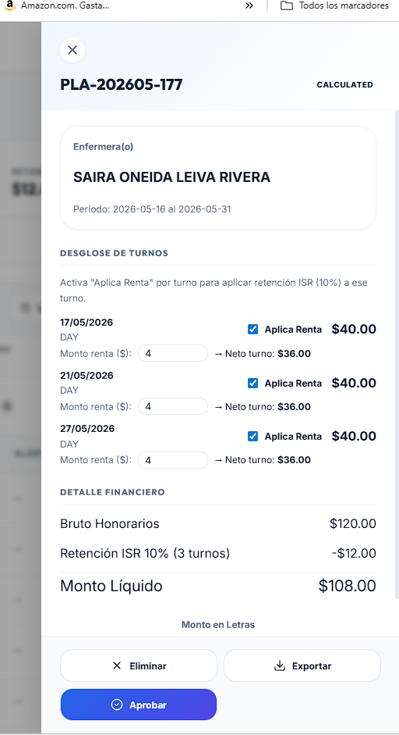 aplicar renta a todos los turnos CON UN botón. Pero que siempre permita editar uno a uno
------------------------------------------------------------------------------------------------------------

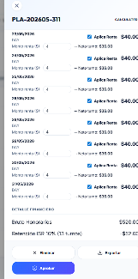

Cuando apreto bonto aprobar debería de cerrarce q ya esta aprobado pero se mantiene
-------------------------------------------------------------------------------------------

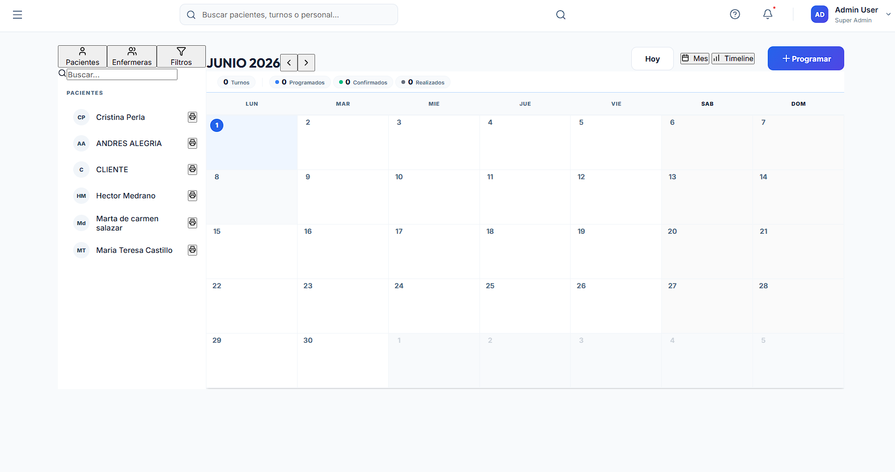
En algunos navgadores ejemplo safari el calendaria se distorsiona ejemplo no aparece un dia de la semana solo aparece 6

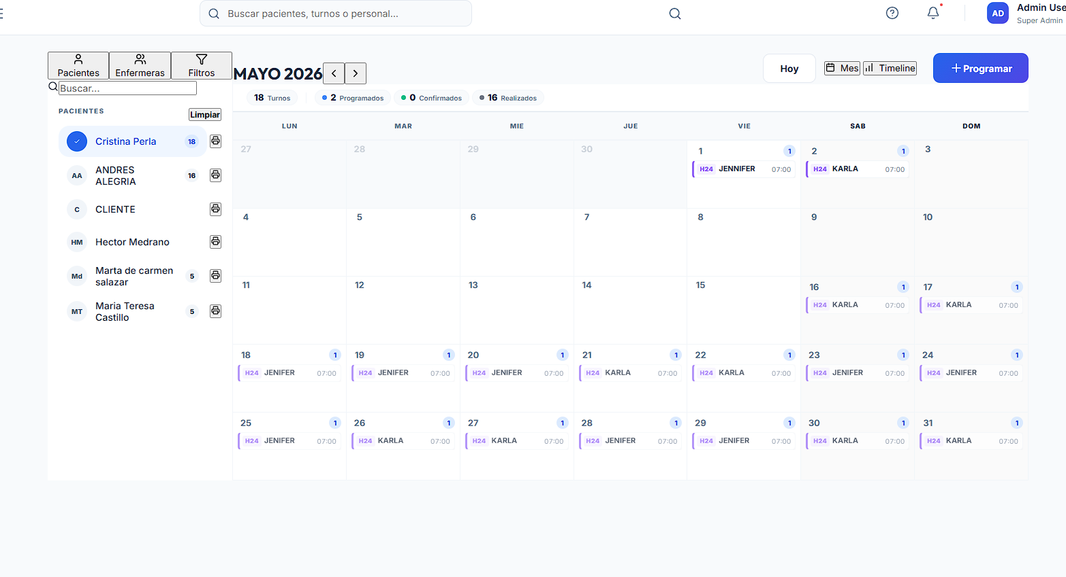
al programar un turno de un paciente puedes poner color según la enferm,era asigana para hacer mas fácil ver visualmente que turnos corresponden a cada enfermera.

Al tener un paciente filtrado y se quiere programar un turno debería en automatico de autoselecionar el paciente al ingresar nuevo turno
-------------------------------------------------------------------------------------------------------
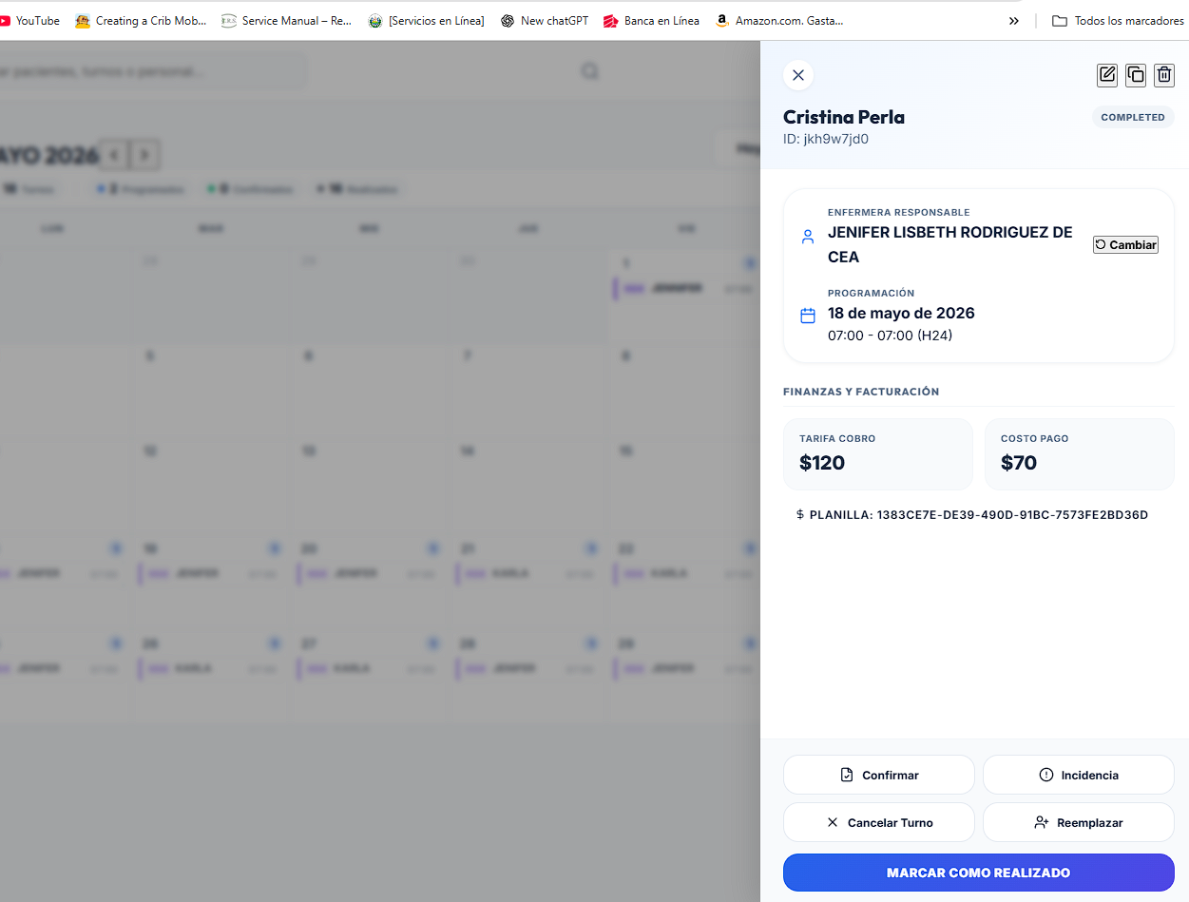 el botón de editar un turno no funciona al quere modificar un turno, también agrega si un turno es marcado como realziado que también pueda desmarcarse como realizado
---------------------------------------------------------------------------------------------------------
Al programar un turno de un paceinte permite que se pueda seleccionar multiples días en el mes donde dice repeticio revisa como funciona en días específicos

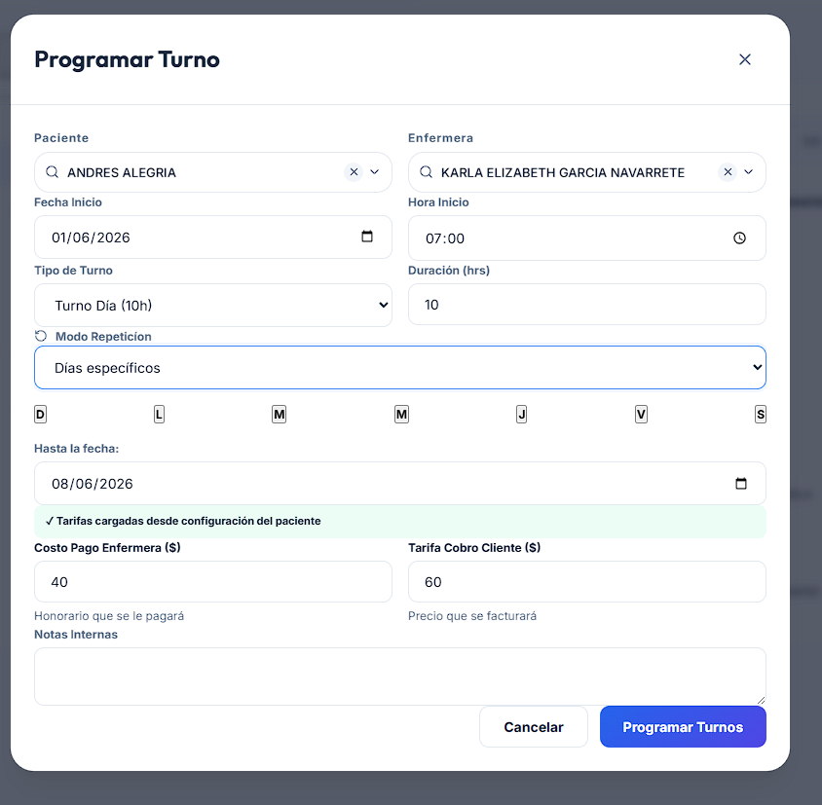
-----------------------------------------------------------------------------------------------
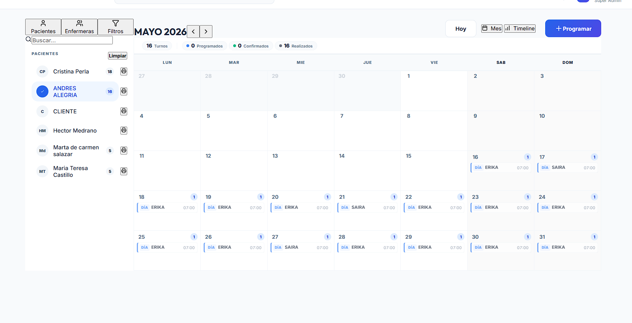

Revisa como podemos marcar como realziado varios turnos por paciente masivamente
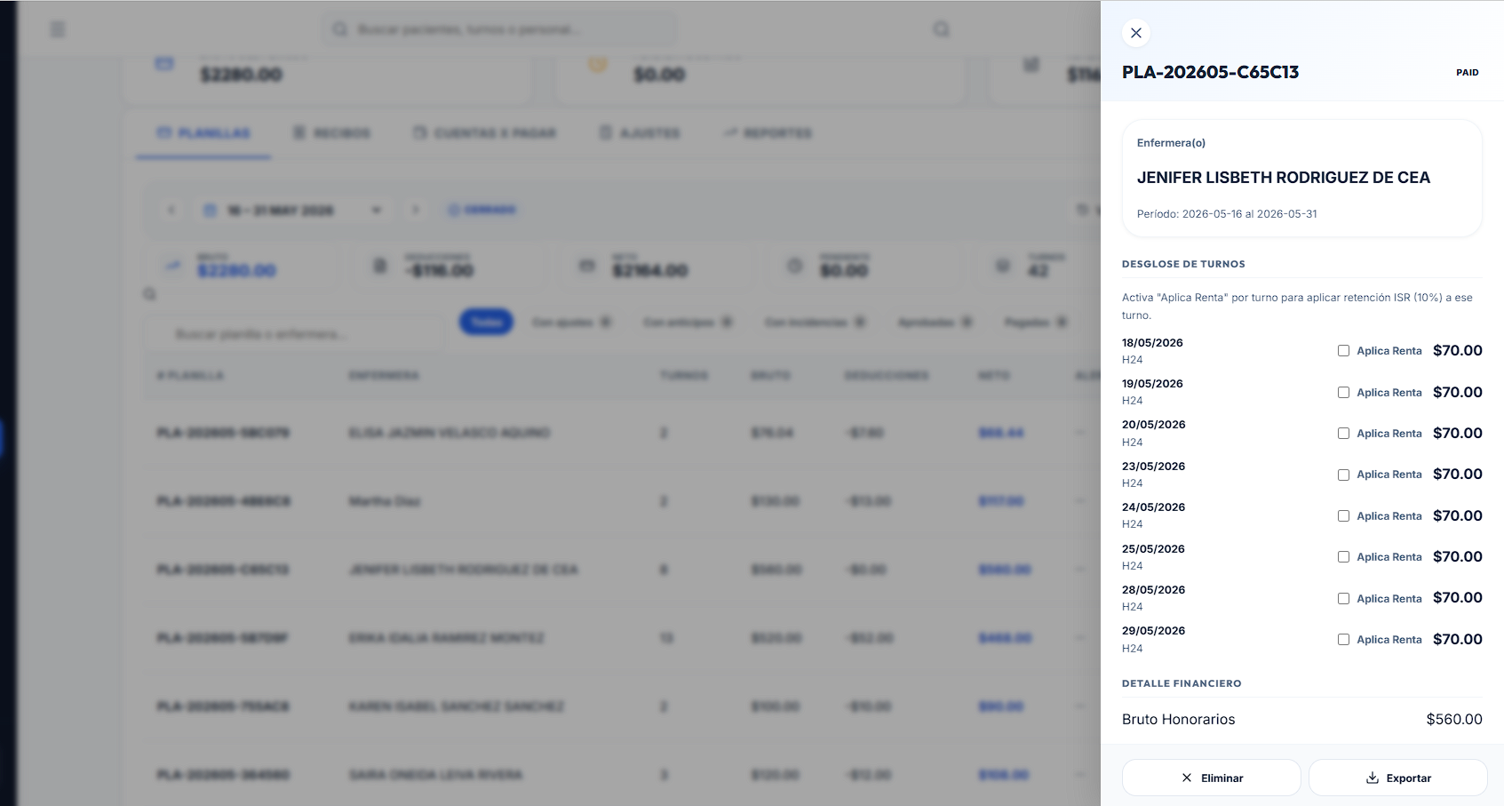

Un botón para poner renta a todos los turnos pero que siempre se peudan seleccionar individualemnte.
------------------------------------------------------------------------------------------------------------
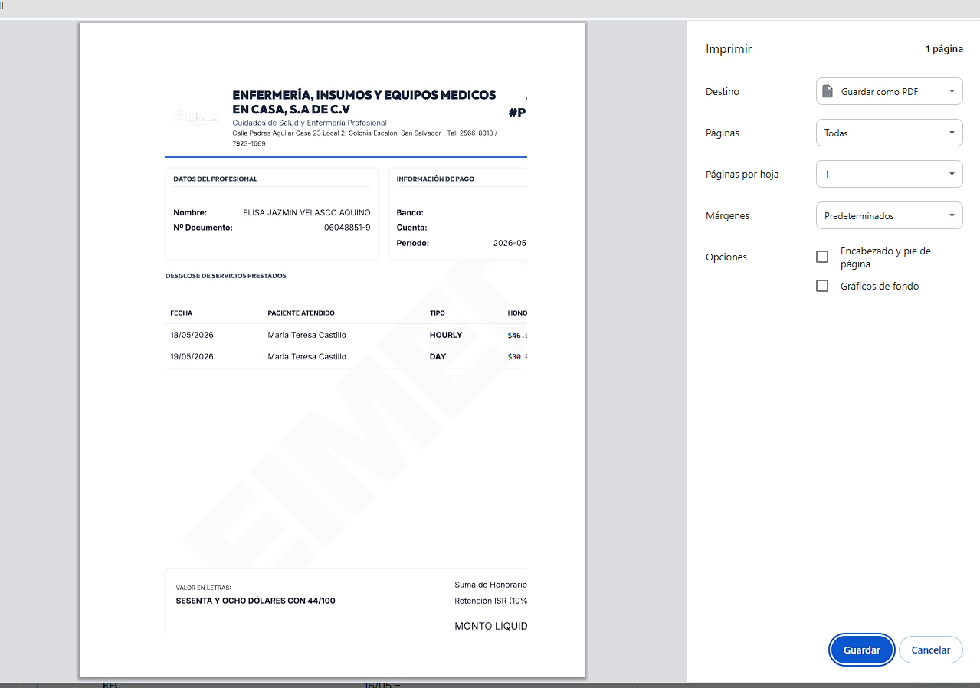
Revisa que los recibos sean universales desde cualquier navador o dispositivos que siempre tengan los mismos márgenes no se pueden visualizar desde teléfonos o tables revisa todos lo reporte pdf que se emitan que cumplan con las mismas condiciones .

